Case Study

在這個case study中，你的工作是從一份requirement 文件中，蒐集以及辨認出必要的classes 然後尋找出classes 之間的 association 關係（可能也是aggregation 或 composition 類的關係）。然後將這個關係，用UML 的 class diagram 繪製出來。

The Spec of UML editor

以下這一份需求文件，也正是本課程學期末你們的project 所要完成的最基本的功能─ 一個UML 編輯器。
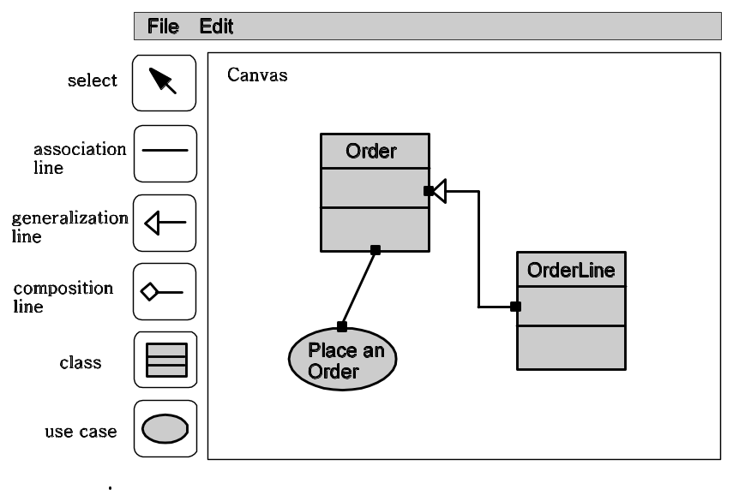
本UML編輯器總共分成3個部分，第一個部分是編輯的區域稱之為 Canvas area也就是所謂的畫布。編輯區域左邊有一排按鈕。你要完成的按鈕最少為如圖所顯示的6個按鈕。從上到下分別是
select
association
generalization
composition
class
use case
這些按鈕除了 select之外都是用來在編輯區內，創造一個UML物件。本UML編輯器得使用與一般你所熟知的繪圖軟體類似。不過，些微的操作差異(例如，為了更 user friendly)，可能會導致很複雜的實做差異。為了減低你們實做的困擾，特地將規格撰寫如下。請你們照著完成本規格所描述的功能即可。

- XYZ UML editor requirement and spec
(in UML syntax and format)

本需求文件採用UML的 Use Case 來描述系統需求與規格。我們將使用此UML editor 的scenarios 先分類成幾大類
- 建立物件，
- 連結物件
- 選取物件
D. 群組物件
Definitions:

- 基本物件(basic object)： 如 class 或 use case 物件
- 連結物件(connection line): 如各種 association lines
- composite 物件： composite 物件由多個基本物件經過 group 的功能組合而成。composite 物件是一種樹狀的container，也就是說composite 物件本身又可以包含 composite 物件。composite 物件的範圍可以定義為最小的正方形區域完全包含它的所有組成物件。
- 物件深度（depth）:每個物件相對於其他的物件都有一個深度值0-99,若某個物件的深度值比其他物件深度值少，在繪圖時，該物件應該覆蓋其他物件，而且先接收與攔截落於該物件的mouse 事件。也就是說，當兩個物件重疊時有mouse事件被觸發，則只有最上層的物件會接收到該 mouse 事件。

UseCase A.1 Creating an UML object 沒有問題
precondition:
本use case適用 class 以及 use case 兩個按鈕

- 按下按鈕之後按鈕的顏色變黑，以告知使用者目前欲建立的物件的mode。
- 使用者移動游標至編輯區域。
- 於座標 (x,y) 按下左鍵，則以 x,y 為左上角建立所選定的物件（在編輯區中，繪製一個空白的物件）
- 使用者可重複 2-3 一直在編輯區域內建立同樣的物件，直到mode被改變

Alternatives 1.a
使用者按其他按鈕，則切換到其他按鈕的 mode

UseCase B.1 Creating an UML connection line 沒有問題
precondition:
本use case 適用 association line, generalization line 以及 composition line

- 使用者在編輯地區的某個class 或 use case 物件範圍內按下mouse的左鍵，但是不放開(mouse pressed)
- 使用者不放開左鍵，進行拖曳(drag)的動作。
- 使用者拖曳到另外一個 class 或 use case 物件範圍內，放開左鍵 (mouse released)
- 在編輯區內，建立一個 line 的物件。連接兩個物件。依照 connection line 的種類，將各種箭頭繪製於終點的物件。

Alternative 1.a
使用者mouse pressed 的座標，不在任何class 或 use case 物件，則從 mouse pressed -> mouse drag -> mouse released 都不會有任何作用。
Alternative 3.a
使用者mouse released的座標，不在任何class 或 use case 物件，則不建立任何connection line 物件。

Definition: connection line 的建立是連結在基本物件的4個connection ports上。基本物件，如class 或 use case 都各有東南西北各四個 connection ports。每一個connection port 所負責的點選範圍如下圖。

也就是說，當使用者於步驟1或步驟3按下或放開mouse左鍵時，請判斷該座標位於基本物件的那個範圍內。請注意，本規則不試用 composite 物件。

UseCase C.1 Select/Unselect a single object 沒有問題
precondition:
本 use case 適用按鈕 select 被按下的情況。
definition:
當一個基本物件被處於被 select 的狀態，我們會將四個 connection ports 明確顯示出來，如上圖，以表示基本物件處於被select 的狀態。相反的若基本物件處於不被 select的狀態，則四個 connection ports 是隱藏的。

1. 使用者點選某基本物件
2. 若有其他物件處於被 select 的狀態，取消它們被select的狀態。
3. 將此基本物件的4個connection ports 做明確的顯示

Alternative 1.a 使用者點選的座標，不在任何基本物件內
2.a 若有其他物件處於被 select 的狀態，取消它們被select的狀態。

UseCase C.2 Select/Unselect a group of objects 沒有問題
precondition
本 use case 適用按鈕 select 被按下的情況。
definition
當一個基本物件被處於被 select 的狀態，我們會將四個 connection ports 明確顯示出來，如上圖，以表示基本物件處於被select 的狀態。相反的若基本物件處於不被 select的狀態，則四個 connection ports 是隱藏的。

- 使用者在編輯區座標 x1,y1 按住mouse 左鍵不放，x1,y1 不屬於任何基本物件的範圍內。
2. 若原本其他物件處於被 select 的狀態，取消它們被select的狀態。
3. 使用者不放開左鍵，進行拖曳(drag)的動作。畫布上會從 滑鼠按下的
起點 至 當前滑鼠的位置 作為矩形的對角端點，繪製出一個矩形以提
示使用者當前的選取範圍。
4. 使用者拖曳到另外一個座標 x2,y2，放開左鍵 (mouse released)，矩
形消失
5. (x1,y1,x2,y2) 形成一個四方形的區域。在該區域內的基本物件若完全
落於此四方形區域，則處於被select的狀態

Alternative 4.a (x1,y1,x2,y2) 形成一個四方形的區域。在該區域內的沒有基本物件完全落於此四方形區域。則本情境等於 unselect 所有之前處於被select的狀態。

UseCase D.1 Group objects 沒有問題
precondition:
當多於1個基本物件處於被select的狀態時，試用本use case.
按鈕 select 被按下的情況。

- 使用者到 Edit Menu 選取 Group 的功能
- 將處於被選取狀態的基本物件合併成一個composite 基本物件

UseCase D.2 UnGroup objects 沒有問題
precondition: 當唯一1個composite物件處於被select的狀態時
- 使用者到 Edit Menu 選取 UnGroup 的功能
- composite 物件解構一層

UseCase E.1 Move objects 有 bug（已完成）
precondition:
按鈕 select 被按下的情況。

- 使用者在編輯地區的某個基本物件（包含 composite 物件）範圍內按下mouse的左鍵，但是不放開(mouse pressed)
- 使用者不放開左鍵，進行拖曳(drag)的動作。
- 使用者拖曳到另外一個座標 x,y 放開左鍵 (mouse released)
- 該基本物件被移動到新座標 x,y 。
- 所有連結到該基本物件的 connection lines 全部重新繪製。

Note: x,y 座標有可能落在某個物件的範圍內，這種情況該基本物件在x,y的座標上繪製會重疊其他物件。基本上物件重疊時，請按照物件深度的次序來繪製。

UseCase F.1 Change Object Name 沒有問題
precondition:
當某一個基本物件處於被select 的狀態時

- 使用者到 Edit Menu 選取 change object name的功能
- 產生另外一個小視窗，包含一個 text area 以及 OK 鍵與 Cancel 鍵
- 使用者在 text area 可以輸入新的名字，然後按OK鍵，更改基本物件的名稱，然後小視窗消失

Alternative 3.a 取消更改
1. 使用者按下 cancel 鍵，然後小視窗消失。

UseCase G.1 Delete Basic Object 沒有問題
precondition:
當某一個基本物件處於被 select 的狀態時。

- 使用者到 Edit Menu 選取 Delete
- 被選中的物件被從畫布上刪除，物件消失

UseCase G.2 Delete Line Object (有 bug 無法刪除）
precondition:
當某一個連結物件處於被 select 的狀態時。

- 使用者到 Edit Menu 選取 Delete
- 被選中的物件被從畫布上刪除，物件消失

